2024年度广元市产品质量监督检验所
单位决算
目录
公开时间：2025年10月14日

第一部分单位概况 1
一、 主要职责 1
二、 机构设置 1
第二部分 2024年度单位决算情况说明 2
一、收入支出决算总体情况说明 2
二、收入决算情况说明 2
三、支出决算情况说明 3
四、财政拨款收入支出决算总体情况说明 3
五、一般公共预算财政拨款支出决算情况说明 4
六、一般公共预算财政拨款基本支出决算情况说明 6
七、财政拨款“三公”经费支出决算情况说明 7
八、政府性基金预算支出决算情况说明 9
九、国有资本经营预算支出决算情况说明 9
十、其他重要事项的情况说明 9
第三部分 名词解释 11
第四部分附件 13
第五部分附表 43
一、收入支出决算总表 43
二、收入决算表 43
三、支出决算表 43
四、财政拨款收入支出决算总表 43
五、财政拨款支出决算明细表 43
六、一般公共预算财政拨款支出决算表 43
七、一般公共预算财政拨款支出决算明细表 43
八、一般公共预算财政拨款基本支出决算表 43
九、一般公共预算财政拨款项目支出决算表 43
十、政府性基金预算财政拨款收入支出决算表 43
十一、国有资本经营预算财政拨款收入支出决算表 43
十二、国有资本经营预算财政拨款支出决算表 43
十三、财政拨款“三公”经费支出决算表 43

第一部分 单位概况

主要职责
负责全市范围内有关产（商）品质量的监督检验、委托检验、质量仲裁检验工作；承担上级下达的各项监督检查、专项检查和定期监督检验工作；承接各类委托检验；依法受理各种仲裁检验；指导帮助企业建立完善质量检验管理体系。

机构设置
我单位为广元市市场监督管理局下属二级预算单位，本单位无下属机构，设有内设机构6个。

第二部分 2024年度单位决算情况说明

一、收入支出决算总体情况说明
2024年度收、支总计均为794.02万元。与2023年度相比，收、支总计各增加45.24万元，增长6.04%。主要变动原因是人员经费增加。
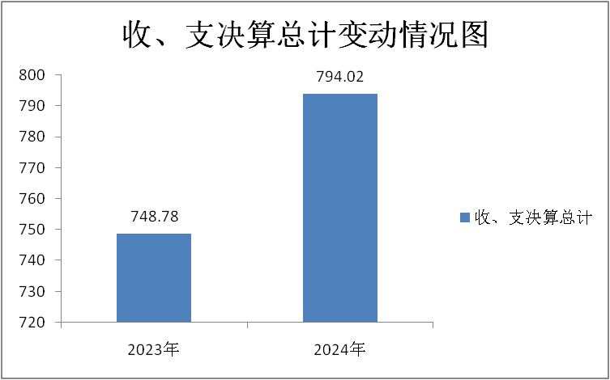
（图1：收、支决算总计变动情况图）（柱状图）

二、收入决算情况说明

2024年度本年收入合计793.96万元，其中：一般公共预算财政拨款收入724.35万元，占91.23%；其他收入69.61万元，占8.77 %。

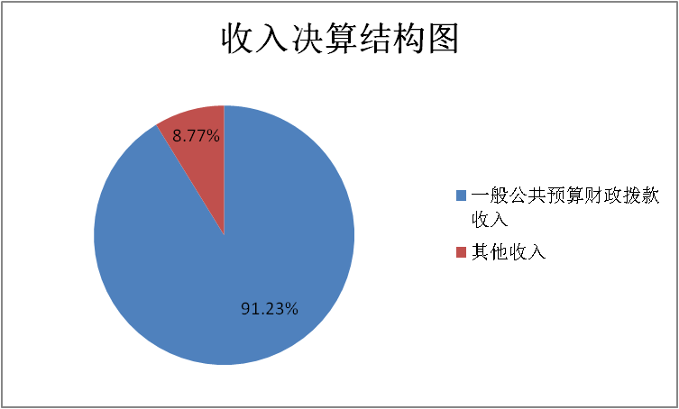
（图2：收入决算结构图）（饼状图）

三、支出决算情况说明

2024年度本年支出合计793.82万元，其中：基本支出532.28万元，占67.05%；项目支出261.54万元，占32.95%。
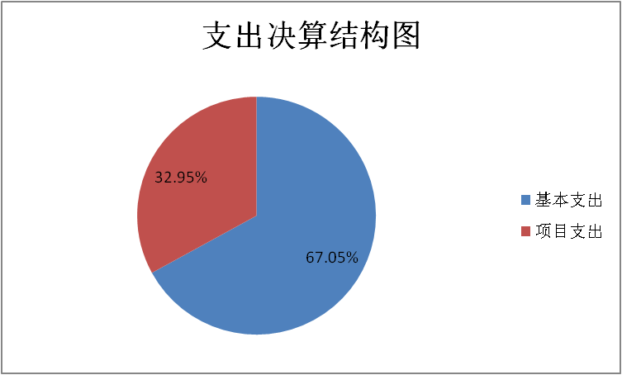
（图3：支出决算结构图）（饼状图）

四、财政拨款收入支出决算总体情况说明
2024年度财政拨款收、支总计均为724.41万元。与2023年度相比，财政拨款收、支总计各增加42.99万元，增长6.31%。主要变动原因是人员经费增加。
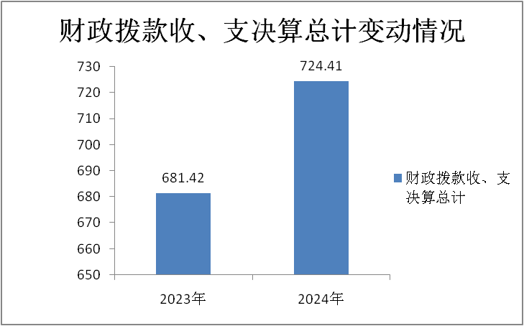
（图4：财政拨款收、支决算总计变动情况）（柱状图）

五、一般公共预算财政拨款支出决算情况说明

（一）一般公共预算财政拨款支出决算总体情况
2024年度一般公共预算财政拨款支出724.41万元，占本年支出合计的91.26%。与2023年度相比，一般公共预算财政拨款支出增加43.05万元，增长6.32%。主要变动原因是人员经费增加。
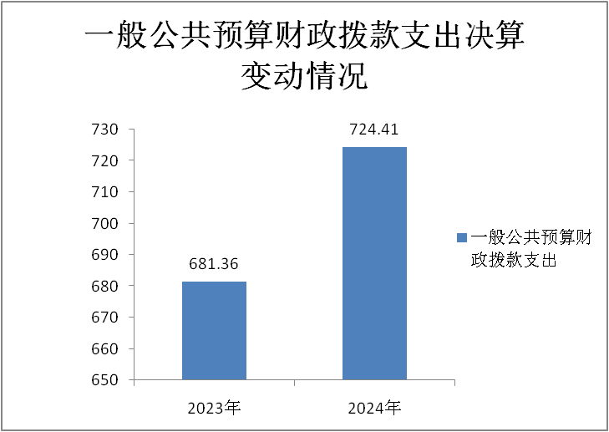
（图5：一般公共预算财政拨款支出决算变动情况）（柱状图）

（二）一般公共预算财政拨款支出决算结构情况
2024年度一般公共预算财政拨款支出724.41万元，主要用于以下方面：一般公共服务支出609.59万元，占84.15%；社会保障和就业支出63.74万元，占8.80%；卫生健康支出15.18万元，占2.10%；住房保障支出35.89万元，占4.95%。
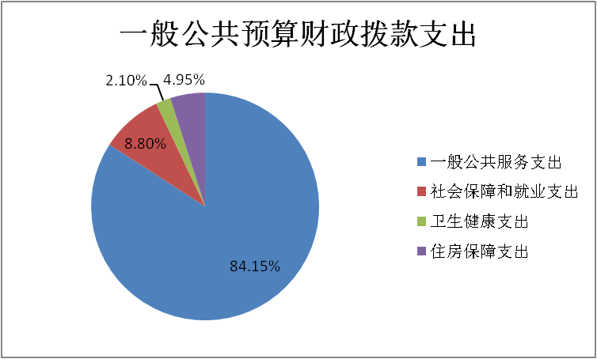
（图6：一般公共预算财政拨款支出决算结构）（饼状图）

（三）一般公共预算财政拨款支出决算具体情况

2024年度一般公共预算支出决算数为724.41万元，完成预算100%。其中：
1.一般公共服务（类）市场监督管理事务（款）质量安全监管（项）：支出决算为93万元，完成预算的100%。
2.一般公共服务（类）市场监督管理事务（款）事业运行（项）：支出决算为348.05万元，完成预算的100%。
3.一般公共服务（类）市场监督管理事务（款）其他市场监督管理事务（项）：支出决算为168.54万元，完成预算的100%。
4.社会保障和就业支出（类）人力资源和社会保障管理事务（款）引进人才费用（项）：支出决算为1.2万元，完成预算100%。
5.社会保障和就业支出（类）行政事业单位养老支出（款）机关事业单位基本养老保险缴费（项）：支出决算为41.69万元，完成预算100%。
6.社会保障和就业支出（类）行政事业单位养老支出（款）机关事业单位职业年金缴费支出（项）：支出决算为20.85万元，完成预算100%。
7.卫生健康支出（类）行政事业单位医疗（款）事业单位医疗（项）：支出决算为15.18万元，完成预算100%。
8.住房保障支出（类）住房改革支出（款）住房公积金（项）：支出决算为35.89万元，完成预算100%。

六、一般公共预算财政拨款基本支出决算情况说明
2024年度一般公共预算财政拨款基本支出462.86万元，其中：
人员经费432.15万元，主要包括：基本工资、津贴补贴、奖金、绩效工资、机关事业单位基本养老保险缴费、职业年金缴费、职工基本医疗保险缴费、其他社会保障缴费、住房公积金、其他工资福利支出、生活补助、其他对个人和家庭的补助。
公用经费30.72万元，主要包括：办公费、印刷费、咨询费、手续费、水费、物业管理费、差旅费、维修（护）费、培训费、公务接待费、工会经费、福利费、公务用车运行维护费、其他交通费用、其他商品和服务支出。

七、财政拨款“三公”经费支出决算情况说明

（一）“三公”经费财政拨款支出决算总体情况说明
2024年度“三公”经费财政拨款支出决算为4.77万元，完成预算81.12%，较上年度减少1.48万元，减少23.68%。决算数小于预算数的主要原因是厉行节约，压减支出。

（二）“三公”经费财政拨款支出决算具体情况说明
2024年度“三公”经费财政拨款支出决算中，因公出国（境）费支出决算0万元，占0%；公务用车购置及运行维护费支出决算3.89万元，占81.55%；公务接待费支出决算0.88万元，占18.45%。具体情况如下：
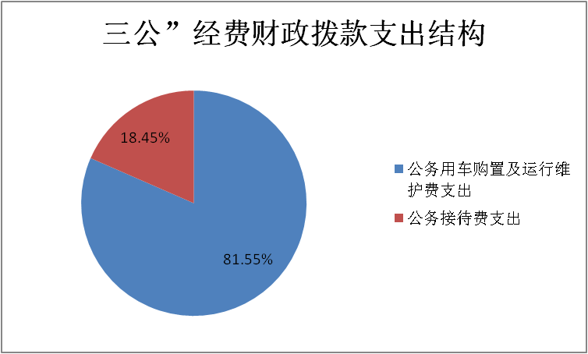
（图7：“三公”经费财政拨款支出结构）（饼状图）
1.因公出国（境）经费支出0万元，年初未安排预算。因公出国（境）支出决算较2023年无变化。
2.公务用车购置及运行维护费支出3.89万元，完成预算77.8%。公务用车购置及运行维护费支出决算比2023年度减少1.48万元，减少27.56%。主要原因是厉行节约，压减“三公”经费。
其中：公务用车购置支出0万元，全年未购置公务用车。截至2024年12月31日，广元市产品质量监督检验所共有车辆1辆。其中，轿车 1辆。
公务用车运行维护费支出3.89万元。主要用于抽检及业务工作所需的公务用车燃料费、维修费、过路过桥费、保险费等支出。
3.公务接待费支出0.88万元，完成预算100%。公务接待费支出决算与2023年度持平。其中：
国内公务接待支出0.88万元，主要用于开展业务活动和技术交流等开支的用餐费。国内公务接待15批次，86人次（不包括陪同人员），共计支出0.88万元，具体内容包括：其他地市级部门工作联系0.59万元，县局（检验机构）业务联系0.29万元。
外事接待支出0万元。

八、政府性基金预算支出决算情况说明
2024年度政府性基金预算财政拨款支出0万元。

九、国有资本经营预算支出决算情况说明
2024年度国有资本经营预算财政拨款支出0万元。

十、其他重要事项的情况说明

（一）机关运行经费支出情况
我单位为事业单位，2024年未发生机关运行经费支出，与2023年决算数持平。

（二）政府采购支出情况
2024年度，广元市产品质量监督检验所政府采购支出总额0万元。

（三）国有资产占有使用情况
截至2024年12月31日，广元市产品质量监督检验所共有车辆1辆，其中：其他用车1辆，其他用车主要用于省市各级抽检及业务工作。单价100万元以上专用设备0（台、套）。

（四）预算绩效管理情况
根据预算绩效管理要求，本单位在2024年度预算编制阶段，组织对“产品质量监督抽查经费”“ 质检运行经费” “市场监管专项资金”项目等16个项目开展了预算事前绩效评估，对16个项目编制了绩效目标，预算执行过程中，选取16个项目开展绩效监控，组织对16个项目开展绩效自评，绩效自评表详见第四部分附件。

- 名词解释
- 财政拨款收入：指单位从同级财政部门取得的财政预算资金。
- 其他收入：指单位取得的除上述收入以外的各项收入。主要是非本级财政拨款及利息收入等。
- 年初结转和结余：指以前年度尚未完成、结转到本年按有关规定继续使用的资金。
- 年末结转和结余：指单位按有关规定结转到下年或以后年度继续使用的资金。
- 一般公共服务支出（类）市场监督管理事务（款）质量安全监管（项）：指反映产品质量安全监管、特种设备安全监管等质量监管专项工作的支出。
- 一般公共服务支出（类）市场监督管理事务（款）事业运行（项）：指反映事业单位的基本支出。
- 一般公共服务支出（类）市场监督管理事务（款）其他市场监督管理事务（项）：指反映其他市场监督管理事务方面的支出。
- 社会保障和就业支出（类）人力资源和社会保障管理事务（款）引进人才费用（项）：反映用于引进外国专家补助、引智成果推广等方面的支出。
- 社会保障和就业（类）行政事业单位养老支出（款）机关事业单位基本养老保险缴费支出（项）：指用于机关事业单位实施养老保险制度由单位缴纳的基本养老保险费支出。
- 社会保障和就业（类）行政事业单位养老支出（款）机关事业单位职业年金缴费支出（项）：指用于机关事业单位实施养老保险制度由单位缴纳的职业年金缴费支出。
- 卫生健康支出（类）行政事业单位医疗（款）事业单位医疗（项）：指用于事业单位基本医疗保险缴费。
- 住房保障支出（类）住房改革支出（款）住房公积金（项）：指用于行政事业单位按人力资源和社会保障部、财政部规定的基本工资和津贴补贴以及规定比例为职工缴纳的住房公积金。
- 基本支出：指为保障机构正常运转、完成日常工作任务而发生的人员支出和公用支出。
- 项目支出：指在基本支出之外为完成特定行政任务和事业发展目标所发生的支出。
- “三公”经费：指部门用财政拨款安排的因公出国（境）费、公务用车购置及运行费和公务接待费。其中，因公出国（境）费反映单位公务出国（境）的国际旅费、国外城市间交通费、住宿费、伙食费、培训费、公杂费等支出；公务用车购置及运行费反映单位公务用车车辆购置支出（含车辆购置税）及租用费、燃料费、维修费、过路过桥费、保险费等支出；公务接待费反映单位按规定开支的各类公务接待（含外宾接待）支出。

第四部分 附件

部门预算项目支出绩效自评表（2024年度）
部门预算项目支出绩效自评表（2024年度）
项目名称 |  | 51000021R000000019951-工资性支出
主管部门 |  | 广元市市场监督管理局部门 |  |  |  |  | 实施单位 （盖章） | 广元市产品质量监督检验所
项目基本情况 | 1.项目年度目标完成情况 | 项目年度目标 |  |  |  |  | 年度目标完成情况
项目基本情况 | 1.项目年度目标完成情况 | 严格执行相关政策，保障工资及时、足额发放或社保及时、足额缴纳，预算编制科学合理，减少结余资金 |  |  |  |  | 已按相关政策执行完毕。
项目基本情况 | 2.项目实施内容及过程概述 | 严格执行相关政策，保障工资及时、足额发放或社保及时、足额缴纳，预算编制科学合理，减少结余资金
预算执行情况（10分） | 年度预算数（万元） | 年初预算 | 调整后预算数 | 预算执行数 |  |  | 预算执行率 | 权重 | 得分 | 原因
预算执行情况（10分） | 总额 | 0.00 | 20.31 | 20.31 |  |  | 100.00% | 10 | 10 | 1.预算执行率=预算执行数/调整后预算数，预算执行率未达到90%的需说明原因（100字以内）;2.年中发生预算调整的（追加或调减），应单独说明理由；3.其他资金包括：社会投入资金、银行贷款.
预算执行情况（10分） | 其中：财政资金 | 0.00 | 20.31 | 20.31 |  |  | 100.00% | / | /
预算执行情况（10分） | 财政专户管理资金 | 0.00 | 0.00 | 0.00 |  |  | 0.00% | / | /
预算执行情况（10分） | 单位资金 | 0.00 | 0.00 | 0.00 |  |  | 0.00% | / | /
预算执行情况（10分） | 其他资金 |  |  |  |  |  |  | / | /
绩效指标（90分） | 一级指标 | 二级指标 | 三级指标 | 指标性质 | 指标值 | 度量单位 | 完成值 | 权重 | 得分 | 未完成原因分析
绩效指标（90分） | 产出指标 | 数量指标 | 发放（缴纳）覆盖率 | ＝ | 100 | % | 100 | 60 | 60
绩效指标（90分） | 效益指标 | 社会效益指标 | 足额保障率（参保率） | ＝ | 100 | % | 100 | 30 | 30
合计 |  |  |  |  |  |  |  | 100 | 100
评价结论 | 自评总分100分。
存在问题 | 无
改进措施 | 无
项目负责人：王禹陈 |  |  |  |  | 财务负责人：赵诗
部门预算项目支出绩效自评表（2024年度）
项目名称 |  | 51000021Y000000011490-日常公用经费
主管部门 |  | 广元市市场监督管理局部门 |  |  |  |  | 实施单位 （盖章） | 广元市产品质量监督检验所
项目基本情况 | 1.项目年度目标完成情况 | 项目年度目标 |  |  |  |  | 年度目标完成情况
项目基本情况 | 1.项目年度目标完成情况 | 提高预算编制质量，严格执行预算，保障单位日常运转 |  |  |  |  | 已按相关政策执行完毕。
项目基本情况 | 2.项目实施内容及过程概述 | 提高预算编制质量，严格执行预算，保障单位日常运转
预算执行情况（10分） | 年度预算数（万元） | 年初预算 | 调整后预算数 | 预算执行数 |  |  | 预算执行率 | 权重 | 得分 | 原因
预算执行情况（10分） | 总额 | 0.93 | 0.93 | 0.93 |  |  | 100.00% | 10 | 10 | 1.预算执行率=预算执行数/调整后预算数，预算执行率未达到90%的需说明原因（100字以内）;2.年中发生预算调整的（追加或调减），应单独说明理由；3.其他资金包括：社会投入资金、银行贷款.
预算执行情况（10分） | 其中：财政资金 | 0.93 | 0.93 | 0.93 |  |  | 100.00% | / | /
预算执行情况（10分） | 财政专户管理资金 | 0.00 | 0.00 | 0.00 |  |  | 0.00% | / | /
预算执行情况（10分） | 单位资金 | 0.00 | 0.00 | 0.00 |  |  | 0.00% | / | /
预算执行情况（10分） | 其他资金 |  |  |  |  |  |  | / | /
绩效指标（90分） | 一级指标 | 二级指标 | 三级指标 | 指标性质 | 指标值 | 度量单位 | 完成值 | 权重 | 得分 | 未完成原因分析
绩效指标（90分） | 产出指标 | 数量指标 | 科目调整次数 | ≤ | 5 | 次 | 0 | 20 | 20
绩效指标（90分） | 产出指标 | 质量指标 | 预算编制准确率（计算方法为：∣（执行数-预算数）/预算数∣） | ≤ | 5 | % | 0 | 30 | 30
绩效指标（90分） | 效益指标 | 经济效益指标 | “三公经费”控制率[计算方法为：（“三公”经费实际支出数/预算安排数]×100%） | ≤ | 100 | % | 0 | 20 | 20
绩效指标（90分） | 效益指标 | 社会效益指标 | 运转保障率 | ＝ | 100 | % | 100 | 20 | 20
合计 |  |  |  |  |  |  |  | 100 | 100
评价结论 | 自评总分100分。
存在问题 | 无
改进措施 | 无
项目负责人：王禹陈 |  |  |  |  | 财务负责人：赵诗
部门预算项目支出绩效自评表（2024年度）
项目名称 |  | 51080021T000000050604-质检运行经费
主管部门 |  | 广元市市场监督管理局部门 |  |  |  |  | 实施单位 （盖章） | 广元市产品质量监督检验所
项目基本情况 | 1.项目年度目标完成情况 | 项目年度目标 |  |  |  |  | 年度目标完成情况
项目基本情况 | 1.项目年度目标完成情况 | 接受各类委托检验和技术服务500批次，保障日常检验工作正常开展，保障聘用人员基本工资福利、支部党建、食堂运行、物业管理等日常工作正常开展。 |  |  |  |  | 2024年接受委托检验和技术服务1200批次，保障了日常检验工作正常开展和质检大楼公共区域安保、维护、保洁等工作。
项目基本情况 | 2.项目实施内容及过程概述 | 保障聘用的专业技术人员基本保障，企业的委托检验、技术服务等费用，为保证各项工作正常开展，所必要的运行经费。
预算执行情况（10分） | 年度预算数（万元） | 年初预算 | 调整后预算数 | 预算执行数 |  |  | 预算执行率 | 权重 | 得分 | 原因
预算执行情况（10分） | 总额 | 76.00 | 76.00 | 76.00 |  |  | 100.00% | 10 | 10 | 1.预算执行率=预算执行数/调整后预算数，预算执行率未达到90%的需说明原因（100字以内）;2.年中发生预算调整的（追加或调减），应单独说明理由；3.其他资金包括：社会投入资金、银行贷款.
预算执行情况（10分） | 其中：财政资金 | 76.00 | 76.00 | 76.00 |  |  | 100.00% | / | /
预算执行情况（10分） | 财政专户管理资金 | 0.00 | 0.00 | 0.00 |  |  | 0.00% | / | /
预算执行情况（10分） | 单位资金 | 0.00 | 0.00 | 0.00 |  |  | 0.00% | / | /
预算执行情况（10分） | 其他资金 |  |  |  |  |  |  | / | /
绩效指标（90分） | 一级指标 | 二级指标 | 三级指标 | 指标性质 | 指标值 | 度量单位 | 完成值 | 权重 | 得分 | 未完成原因分析
绩效指标（90分） | 产出指标 | 数量指标 | 保障聘用人员工作福利 | ＝ | 3 | 人 | 3 | 5 | 5
绩效指标（90分） | 产出指标 | 数量指标 | 接受委托检验和技术服务 | ≥ | 500 | 批次 | 1200 | 5 | 5
绩效指标（90分） | 产出指标 | 数量指标 | 完成产品检验检测专用设备、执法记录仪、音响设备和便携式打印机等设备采购工作 | ＝ | 1 | 批次 | 1 | 5 | 5
绩效指标（90分） | 产出指标 | 质量指标 | 设备验收合格率 | ＝ | 100 | % | 100 | 5 | 5
绩效指标（90分） | 产出指标 | 质量指标 | 委托检验完成率 | ≥ | 95 | % | 95 | 10 | 10
绩效指标（90分） | 产出指标 | 时效指标 | 在实施方案时间节点内完成 | ≤ | 1 | 年 | 1 | 10 | 10
绩效指标（90分） | 效益指标 | 经济效益指标 | 为地方企业减免检测检测费用，增加检验检测范围，促进地方经济发展 | 定性 | 优 | 级 | 优 | 10 | 10
绩效指标（90分） | 效益指标 | 社会效益指标 | 为第三方提供有效的检验检测和技术，加强抽检队伍规范化建设，保障文明抽检。 | 定性 | 优 | 级 | 优 | 5 | 4
绩效指标（90分） | 效益指标 | 可持续影响指标 | 加强能力建设，提升重点工业产品检验检测能力，提高质检队伍工作质量和效率，有效服务广元经济社会发展。 | 定性 | 优 | 级 | 优 | 5 | 4
绩效指标（90分） | 满意度指标 | 服务对象满意度指标 | 委托客户及职工满意度 | ≥ | 95 | % | 95 | 10 | 10
绩效指标（90分） | 成本指标 | 经济成本指标 | 设备采购费用 | ≤ | 10 | 万元 | 10 | 10 | 10
绩效指标（90分） | 成本指标 | 经济成本指标 | 每次委托检验成本费用 | ≤ | 0.1 | 万元 | 0.1 | 10 | 10
合计 |  |  |  |  |  |  |  | 100 | 98
评价结论 | 保障了日常检验工作的正常开展和聘用人员的福利待遇，确保了干部职工稳定，进一步提升检验检测服务能力，为社会提供了科学公正的第三方检验平台，有效提升产品质量水平，帮助企业解决技术难题，助力企业复工复产，促进产业持续健康发展。自评得分98分。
存在问题 | 预算执行过程中存在任务完成时间滞后等问题，主要原因是因为质检运行经费拨付是根据完成预算收入进度拨付。
改进措施 | 随着产品质量检验工作力度的不断加大，专业技术能力要求更高，因此建议增加质监运行经费项目资金，促进质检事业发展。
项目负责人：王禹陈 |  |  |  |  | 财务负责人：赵诗
部门预算项目支出绩效自评表（2024年度）
项目名称 |  | 51080021T000000050935-产品质量监督抽查经费
主管部门 |  | 广元市市场监督管理局部门 |  |  |  |  | 实施单位 （盖章） | 广元市产品质量监督检验所
项目基本情况 | 1.项目年度目标完成情况 | 项目年度目标 |  |  |  |  | 年度目标完成情况
项目基本情况 | 1.项目年度目标完成情况 | 完成全市重点工业等产品质量监督抽查100批次。 |  |  |  |  | 2024年完成重点工业产品质量监督抽查100批次，维护全市产品质量安全。
项目基本情况 | 2.项目实施内容及过程概述 | 为确保我市产品质量，每年政府质量主管部门--市场监管部门均要组织对广元辖区产品质量实施监督抽查，实施单位为质检部门。通过抽查，为政府宏观质量管理提供有效数据，为质量监管部门提供准确质量信息，为质量安全监管提供安全保障，为广元造产品提供技术支撑，全面提升广元造产品质量竞争力和市场占有率。
预算执行情况（10分） | 年度预算数（万元） | 年初预算 | 调整后预算数 | 预算执行数 |  |  | 预算执行率 | 权重 | 得分 | 原因
预算执行情况（10分） | 总额 | 20.00 | 20.00 | 20.00 |  |  | 100.00% | 10 | 10 | 1.预算执行率=预算执行数/调整后预算数，预算执行率未达到90%的需说明原因（100字以内）;2.年中发生预算调整的（追加或调减），应单独说明理由；3.其他资金包括：社会投入资金、银行贷款.
预算执行情况（10分） | 其中：财政资金 | 20.00 | 20.00 | 20.00 |  |  | 100.00% | / | /
预算执行情况（10分） | 财政专户管理资金 | 0.00 | 0.00 | 0.00 |  |  | 0.00% | / | /
预算执行情况（10分） | 单位资金 | 0.00 | 0.00 | 0.00 |  |  | 0.00% | / | /
预算执行情况（10分） | 其他资金 |  |  |  |  |  |  | / | /
绩效指标（90分） | 一级指标 | 二级指标 | 三级指标 | 指标性质 | 指标值 | 度量单位 | 完成值 | 权重 | 得分 | 未完成原因分析
绩效指标（90分） | 产出指标 | 数量指标 | 完成市级监督抽查产品 | ＝ | 100 | 批次 | 100 | 20 | 20
绩效指标（90分） | 产出指标 | 质量指标 | 委托检验完成率 | ≥ | 95 | % | 95 | 10 | 10
绩效指标（90分） | 产出指标 | 时效指标 | 在实施方案时间节点内完成 | ≤ | 1 | 年 | 1 | 10 | 10
绩效指标（90分） | 效益指标 | 经济效益指标 | 增强检验检测能力、维护市场秩序，保障人民群众安全 | 定性 | 优 | 级 | 优 | 10 | 8
绩效指标（90分） | 效益指标 | 社会效益指标 | 准确为政府质量监管部门提供质量检验信息和数据 | 定性 | 优 | 级 | 优 | 5 | 5
绩效指标（90分） | 效益指标 | 可持续影响指标 | 保障全市产品质量安全，有效服务广元经济社会发展 | 定性 | 优 | 级 | 优 | 5 | 4
绩效指标（90分） | 满意度指标 | 服务对象满意度指标 | 抽查企业满意度 | ≥ | 95 | % | 95 | 10 | 10
绩效指标（90分） | 成本指标 | 经济成本指标 | 每批次抽检成本 | ≤ | 0.2 | 万元 | 0.2 | 20 | 20
合计 |  |  |  |  |  |  |  | 100 | 97
评价结论 | 2024年我所严格按照预算执行，完满完成预算目标任务，通过本年度的产品质量监督抽查，有效的提升了市场主体的质量意识，有效预防区域性产品质量问题的发生，自评得分97分。
存在问题 | 随着社会经济的快速发展，由于项目资金有限，抽查经费不能满足监管需求，同时，鉴于我所专业技术人才缺乏，不能满足日益增长的产品质量监督抽查需要。
改进措施 | 加大对项目的支持指导力度，提升新形势下检验检测工作能力与水平，扩大服务范围，进一步提升检验检测能力，加大对项目机构能力提升的财政保障，不断提升检验检测能力。
项目负责人：王禹陈 |  |  |  |  | 财务负责人：赵诗
部门预算项目支出绩效自评表（2024年度）
项目名称 |  | 51080022T000004928095-乡村振兴工作经费
主管部门 |  | 广元市市场监督管理局部门 |  |  |  |  | 实施单位 （盖章） | 广元市产品质量监督检验所
项目基本情况 | 1.项目年度目标完成情况 | 项目年度目标 |  |  |  |  | 年度目标完成情况
项目基本情况 | 1.项目年度目标完成情况 | 完成帮扶工作任务，保障驻村工作队工作正常开展 |  |  |  |  | 安排1名工作人员驻村帮扶，继续巩固脱贫成果，严禁已脱贫人员返贫
项目基本情况 | 2.项目实施内容及过程概述 | 按照市市场监管局和市直机关工委安排，由主要领导分管，保障脱贫攻坚工作顺利开展。
预算执行情况（10分） | 年度预算数（万元） | 年初预算 | 调整后预算数 | 预算执行数 |  |  | 预算执行率 | 权重 | 得分 | 原因
预算执行情况（10分） | 总额 | 1.82 | 1.82 | 1.82 |  |  | 100.00% | 10 | 10 | 1.预算执行率=预算执行数/调整后预算数，预算执行率未达到90%的需说明原因（100字以内）;2.年中发生预算调整的（追加或调减），应单独说明理由；3.其他资金包括：社会投入资金、银行贷款.
预算执行情况（10分） | 其中：财政资金 | 1.82 | 1.82 | 1.82 |  |  | 100.00% | / | /
预算执行情况（10分） | 财政专户管理资金 | 0.00 | 0.00 | 0.00 |  |  | 0.00% | / | /
预算执行情况（10分） | 单位资金 | 0.00 | 0.00 | 0.00 |  |  | 0.00% | / | /
预算执行情况（10分） | 其他资金 |  |  |  |  |  |  | / | /
绩效指标（90分） | 一级指标 | 二级指标 | 三级指标 | 指标性质 | 指标值 | 度量单位 | 完成值 | 权重 | 得分 | 未完成原因分析
绩效指标（90分） | 产出指标 | 数量指标 | 驻村工作队每月驻村时间 | ≥ | 1 | 天 | 1 | 10 | 10
绩效指标（90分） | 产出指标 | 数量指标 | 帮扶安排驻村户数 | ≥ | 1 | 户 | 1 | 10 | 10
绩效指标（90分） | 产出指标 | 数量指标 | 帮扶工作队员人数 | ＝ | 1 | 人 | 1 | 10 | 10
绩效指标（90分） | 产出指标 | 质量指标 | 全面完成2024年帮扶工作任务 | 定性 | 优 | 级 | 优 | 5 | 5
绩效指标（90分） | 产出指标 | 时效指标 | 在实施方案时间节点内完成 | ≤ | 1 | 年 | 1 | 5 | 5
绩效指标（90分） | 效益指标 | 经济效益指标 | 巩固脱贫成果，助推致富奔小康 | 定性 | 优 | 级 | 优 | 10 | 9
绩效指标（90分） | 效益指标 | 社会效益指标 | 全村返贫率 | ＝ | 0 | % | 0 | 10 | 10
绩效指标（90分） | 满意度指标 | 服务对象满意度指标 | 帮扶对象满意度 | ≥ | 90 | % | 90 | 10 | 10
绩效指标（90分） | 成本指标 | 经济成本指标 | 乡村振兴帮扶驻村人员经费 | ≤ | 1.82 | 万元 | 1.82 | 20 | 20
合计 |  |  |  |  |  |  |  | 100 | 99
评价结论 | 按照全市乡村振兴工作要求，高质量完成帮扶工作任务，实现乡村振兴有效衔接，人均收入实现逐年增加致富，有效防止返贫发生。自评得分99分。
存在问题 | 帮扶工作人员交通费未保障，职工出行困难
改进措施 | 建议增加驻村干部职工交通费
项目负责人：王禹陈 |  |  |  |  | 财务负责人：赵诗
部门预算项目支出绩效自评表（2024年度）
项目名称 |  | 51080022T000007120163-市场监管专项资金
主管部门 |  | 广元市市场监督管理局部门 |  |  |  |  | 实施单位 （盖章） | 广元市产品质量监督检验所
项目基本情况 | 1.项目年度目标完成情况 | 项目年度目标 |  |  |  |  | 年度目标完成情况
项目基本情况 | 1.项目年度目标完成情况 | 根据《中华人民共和国产品质量法》《中华人民共和国消费者权益保护法》《产品质量监督抽查管理暂行办法》等有关法律法规， 完成省级重点工业产品质量监督抽查及风险监测225批次，防止区域性产品质量问题发生，为市场监管部门提高客观、准确的质量信息，保障产品质量，维护广大人民群众健康和生命财产安全。完成省级食品安全抽检70批次，深入排查食品安全风险隐患，着力提高食品安全风险防控能力， 提高人民群众满意度。 |  |  |  |  | 完成省级重点工业产品质量监督抽检285批次，完成食品抽查70批次，完成率达到100%，切实保障产品质量安全。
项目基本情况 | 2.项目实施内容及过程概述 | 根据省局工作部署，组织开展重点工业产品质量省级监督抽查，本年度工业产品省级监督抽查工作由所长负总责，分管副所长具体负责，根据产品质量省级监督抽查实施方案和产品质量省级监督抽查实施细则组织实施，抽检过程施行抽检分离制度，抽查结果直接反馈四川省市场监督管理局质量监督处。
预算执行情况（10分） | 年度预算数（万元） | 年初预算 | 调整后预算数 | 预算执行数 |  |  | 预算执行率 | 权重 | 得分 | 原因
预算执行情况（10分） | 总额 | 0.00 | 93.00 | 93.00 |  |  | 100.00% | 10 | 10 | 1.预算执行率=预算执行数/调整后预算数，预算执行率未达到90%的需说明原因（100字以内）;2.年中发生预算调整的（追加或调减），应单独说明理由；3.其他资金包括：社会投入资金、银行贷款.
预算执行情况（10分） | 其中：财政资金 | 0.00 | 93.00 | 93.00 |  |  | 100.00% | / | /
预算执行情况（10分） | 财政专户管理资金 | 0.00 | 0.00 | 0.00 |  |  | 0.00% | / | /
预算执行情况（10分） | 单位资金 | 0.00 | 0.00 | 0.00 |  |  | 0.00% | / | /
预算执行情况（10分） | 其他资金 |  |  |  |  |  |  | / | /
绩效指标（90分） | 一级指标 | 二级指标 | 三级指标 | 指标性质 | 指标值 | 度量单位 | 完成值 | 权重 | 得分 | 未完成原因分析
绩效指标（90分） | 产出指标 | 数量指标 | 完成省级食品安全抽检 | ≥ | 70 | 批 | 70 | 10 | 10
绩效指标（90分） | 产出指标 | 数量指标 | 完成省级监督抽查及风险监测 | ≥ | 225 | 批 | 285 | 10 | 10
绩效指标（90分） | 产出指标 | 质量指标 | 完成抽检率 | ＝ | 100 | % | 100 | 10 | 10
绩效指标（90分） | 产出指标 | 时效指标 | 任务完成时间 | ≤ | 12 | 月 | 12 | 10 | 10
绩效指标（90分） | 效益指标 | 社会效益指标 | 准确为政府质量监管部门提供质量检验信息和数据，提升企业质量主体意识。 | 定性 | 优 | 级 | 优 | 10 | 8
绩效指标（90分） | 效益指标 | 可持续影响指标 | 保障全省产品质量安全，防止区域性产品质量问题发生，有效服务全省经济社会发展。 | 定性 | 优 | 级 | 优 | 10 | 9
绩效指标（90分） | 满意度指标 | 服务对象满意度指标 | 服务对象满意度 | ≥ | 90 | % | 90 | 10 | 10
绩效指标（90分） | 成本指标 | 经济成本指标 | 抽检成本 | ≤ | 93 | 万元 | 93 | 20 | 20
合计 |  |  |  |  |  |  |  | 100 | 97
评价结论 | 通过本年度的省级监督抽查，加强产品质量安全监督管理，有效预防区域性产品质量问题的发生，促进了我省经济繁荣与健康发展。自评总分97分。
存在问题 | 省级监督抽查经费拨付进度缓慢，执行过程中需先行垫付执行。
改进措施 | 加大对项目的支持指导力度，加强业务培训，提升新形势下检验检测工作能力与水平，扩大服务范围，进一步提升检验检测能力。加大对项目机构能力提升的财政保障，不断提升检验检测能力。
项目负责人：王禹陈 |  |  |  |  | 财务负责人：赵诗
部门预算项目支出绩效自评表（2024年度）
项目名称 |  | 51080022Y000000267568-定额公用经费（事业）
主管部门 |  | 广元市市场监督管理局部门 |  |  |  |  | 实施单位 （盖章） | 广元市产品质量监督检验所
项目基本情况 | 1.项目年度目标完成情况 | 项目年度目标 |  |  |  |  | 年度目标完成情况
项目基本情况 | 1.项目年度目标完成情况 | 提高预算编制质量，严格执行预算，保障单位日常运转。 |  |  |  |  | 已按相关政策执行完毕。
项目基本情况 | 2.项目实施内容及过程概述 | 提高预算编制质量，严格执行预算，保障单位日常运转。
预算执行情况（10分） | 年度预算数（万元） | 年初预算 | 调整后预算数 | 预算执行数 |  |  | 预算执行率 | 权重 | 得分 | 原因
预算执行情况（10分） | 总额 | 34.50 | 35.53 | 34.50 |  |  | 97.10% | 10 | 9.7 | 1.预算执行率=预算执行数/调整后预算数，预算执行率未达到90%的需说明原因（100字以内）;2.年中发生预算调整的（追加或调减），应单独说明理由；3.其他资金包括：社会投入资金、银行贷款.
预算执行情况（10分） | 其中：财政资金 | 34.50 | 35.53 | 34.50 |  |  | 97.10% | / | /
预算执行情况（10分） | 财政专户管理资金 | 0.00 | 0.00 | 0.00 |  |  | 0.00% | / | /
预算执行情况（10分） | 单位资金 | 0.00 | 0.00 | 0.00 |  |  | 0.00% | / | /
预算执行情况（10分） | 其他资金 |  |  |  |  |  |  | / | /
绩效指标（90分） | 一级指标 | 二级指标 | 三级指标 | 指标性质 | 指标值 | 度量单位 | 完成值 | 权重 | 得分 | 未完成原因分析
绩效指标（90分） | 产出指标 | 数量指标 | 科目调整次数 | ≤ | 5 | 次 | 0 | 20 | 20
绩效指标（90分） | 产出指标 | 质量指标 | 预算编制准确率（计算方法为：∣（执行数-预算数）/预算数∣） | ≤ | 5 | % | 0 | 30 | 30
绩效指标（90分） | 效益指标 | 经济效益指标 | “三公经费”控制率[计算方法为：（“三公”经费实际支出数/预算安排数]×100%） | ≤ | 100 | % | 81.12 | 20 | 20
绩效指标（90分） | 效益指标 | 社会效益指标 | 运转保障率 | ＝ | 100 | % | 100 | 20 | 20
合计 |  |  |  |  |  |  |  | 100 | 99.7
评价结论 | 自评总分99.7分。
存在问题 | 无
改进措施 | 无
项目负责人：王禹陈 |  |  |  |  | 财务负责人：赵诗
部门预算项目支出绩效自评表（2024年度）
项目名称 |  | 51080023R000009698970-单位年度考核奖
主管部门 |  | 广元市市场监督管理局部门 |  |  |  |  | 实施单位 （盖章） | 广元市产品质量监督检验所
项目基本情况 | 1.项目年度目标完成情况 | 项目年度目标 |  |  |  |  | 年度目标完成情况
项目基本情况 | 1.项目年度目标完成情况 | 严格执行相关政策，保障工资及时、足额发放或社保及时、足额缴纳，预算编制科学合理，减少结余资金。 |  |  |  |  | 已按相关政策执行完毕。
项目基本情况 | 2.项目实施内容及过程概述 | 严格执行相关政策，保障工资及时、足额发放或社保及时、足额缴纳，预算编制科学合理，减少结余资金。
预算执行情况（10分） | 年度预算数（万元） | 年初预算 | 调整后预算数 | 预算执行数 |  |  | 预算执行率 | 权重 | 得分 | 原因
预算执行情况（10分） | 总额 | 18.40 | 34.93 | 34.93 |  |  | 100.00% | 10 | 10 | 1.预算执行率=预算执行数/调整后预算数，预算执行率未达到90%的需说明原因（100字以内）;2.年中发生预算调整的（追加或调减），应单独说明理由；3.其他资金包括：社会投入资金、银行贷款.
预算执行情况（10分） | 其中：财政资金 | 18.40 | 34.93 | 34.93 |  |  | 100.00% | / | /
预算执行情况（10分） | 财政专户管理资金 | 0.00 | 0.00 | 0.00 |  |  | 0.00% | / | /
预算执行情况（10分） | 单位资金 | 0.00 | 0.00 | 0.00 |  |  | 0.00% | / | /
预算执行情况（10分） | 其他资金 |  |  |  |  |  |  | / | /
绩效指标（90分） | 一级指标 | 二级指标 | 三级指标 | 指标性质 | 指标值 | 度量单位 | 完成值 | 权重 | 得分 | 未完成原因分析
绩效指标（90分） | 产出指标 | 数量指标 | 发放（缴纳）覆盖率 | ＝ | 100 | % | 100 | 60 | 60
绩效指标（90分） | 效益指标 | 社会效益指标 | 足额保障率（参保率） | ＝ | 100 | % | 100 | 30 | 30
合计 |  |  |  |  |  |  |  | 100 | 100
评价结论 | 自评总分100分。
存在问题 | 无
改进措施 | 无
项目负责人：王禹陈 |  |  |  |  | 财务负责人：赵诗
部门预算项目支出绩效自评表（2024年度）
项目名称 |  | 51080024R000010823060-单位缴费（在职人员五险两金）
主管部门 |  | 广元市市场监督管理局部门 |  |  |  |  | 实施单位 （盖章） | 广元市产品质量监督检验所
项目基本情况 | 1.项目年度目标完成情况 | 项目年度目标 |  |  |  |  | 年度目标完成情况
项目基本情况 | 1.项目年度目标完成情况 | 严格执行相关政策，保障工资及时、足额发放或社保及时、足额缴纳，预算编制科学合理，减少结余资金。 |  |  |  |  | 已按相关政策执行完毕。
项目基本情况 | 2.项目实施内容及过程概述 | 严格执行相关政策，保障工资及时、足额发放或社保及时、足额缴纳，预算编制科学合理，减少结余资金。
预算执行情况（10分） | 年度预算数（万元） | 年初预算 | 调整后预算数 | 预算执行数 |  |  | 预算执行率 | 权重 | 得分 | 原因
预算执行情况（10分） | 总额 | 101.47 | 101.47 | 101.47 |  |  | 100.00% | 10 | 10 | 1.预算执行率=预算执行数/调整后预算数，预算执行率未达到90%的需说明原因（100字以内）;2.年中发生预算调整的（追加或调减），应单独说明理由；3.其他资金包括：社会投入资金、银行贷款.
预算执行情况（10分） | 其中：财政资金 | 101.47 | 101.47 | 101.47 |  |  | 100.00% | / | /
预算执行情况（10分） | 财政专户管理资金 | 0.00 | 0.00 | 0.00 |  |  | 0.00% | / | /
预算执行情况（10分） | 单位资金 | 0.00 | 0.00 | 0.00 |  |  | 0.00% | / | /
预算执行情况（10分） | 其他资金 |  |  |  |  |  |  | / | /
绩效指标（90分） | 一级指标 | 二级指标 | 三级指标 | 指标性质 | 指标值 | 度量单位 | 完成值 | 权重 | 得分 | 未完成原因分析
绩效指标（90分） | 产出指标 | 数量指标 | 发放（缴纳）覆盖率 | ＝ | 100 | % | 100 | 60 | 60
绩效指标（90分） | 效益指标 | 社会效益指标 | 足额保障率（参保率） | ＝ | 100 | % | 100 | 30 | 30
合计 |  |  |  |  |  |  |  | 100 | 100
评价结论 | 自评总分100分。
存在问题 | 无
改进措施 | 无
项目负责人：王禹陈 |  |  |  |  | 财务负责人：赵诗
部门预算项目支出绩效自评表（2024年度）
项目名称 |  | 51080024R000010823428-事业人员工资性支出
主管部门 |  | 广元市市场监督管理局部门 |  |  |  |  | 实施单位 （盖章） | 广元市产品质量监督检验所
项目基本情况 | 1.项目年度目标完成情况 | 项目年度目标 |  |  |  |  | 年度目标完成情况
项目基本情况 | 1.项目年度目标完成情况 | 严格执行相关政策，保障工资及时、足额发放或社保及时、足额缴纳，预算编制科学合理，减少结余资金。 |  |  |  |  | 已按相关政策执行完毕。
项目基本情况 | 2.项目实施内容及过程概述 | 严格执行相关政策，保障工资及时、足额发放或社保及时、足额缴纳，预算编制科学合理，减少结余资金。
预算执行情况（10分） | 年度预算数（万元） | 年初预算 | 调整后预算数 | 预算执行数 |  |  | 预算执行率 | 权重 | 得分 | 原因
预算执行情况（10分） | 总额 | 174.13 | 174.13 | 174.13 |  |  | 100.00% | 10 | 10 | 1.预算执行率=预算执行数/调整后预算数，预算执行率未达到90%的需说明原因（100字以内）;2.年中发生预算调整的（追加或调减），应单独说明理由；3.其他资金包括：社会投入资金、银行贷款.
预算执行情况（10分） | 其中：财政资金 | 174.13 | 174.13 | 174.13 |  |  | 100.00% | / | /
预算执行情况（10分） | 财政专户管理资金 | 0.00 | 0.00 | 0.00 |  |  | 0.00% | / | /
预算执行情况（10分） | 单位资金 | 0.00 | 0.00 | 0.00 |  |  | 0.00% | / | /
预算执行情况（10分） | 其他资金 |  |  |  |  |  |  | / | /
绩效指标（90分） | 一级指标 | 二级指标 | 三级指标 | 指标性质 | 指标值 | 度量单位 | 完成值 | 权重 | 得分 | 未完成原因分析
绩效指标（90分） | 产出指标 | 数量指标 | 发放（缴纳）覆盖率 | ＝ | 100 | % | 100 | 60 | 60
绩效指标（90分） | 效益指标 | 社会效益指标 | 足额保障率（参保率） | ＝ | 100 | % | 100 | 30 | 30
合计 |  |  |  |  |  |  |  | 100 | 100
评价结论 | 自评总分100分。
存在问题 | 无
改进措施 | 无
项目负责人：王禹陈 |  |  |  |  | 财务负责人：赵诗
部门预算项目支出绩效自评表（2024年度）
项目名称 |  | 51080024R000010824175-事业人员基础绩效奖
主管部门 |  | 广元市市场监督管理局部门 |  |  |  |  | 实施单位 （盖章） | 广元市产品质量监督检验所
项目基本情况 | 1.项目年度目标完成情况 | 项目年度目标 |  |  |  |  | 年度目标完成情况
项目基本情况 | 1.项目年度目标完成情况 | 严格执行相关政策，保障工资及时、足额发放或社保及时、足额缴纳，预算编制科学合理，减少结余资金。 |  |  |  |  | 已按相关政策执行完毕。
项目基本情况 | 2.项目实施内容及过程概述 | 严格执行相关政策，保障工资及时、足额发放或社保及时、足额缴纳，预算编制科学合理，减少结余资金。
预算执行情况（10分） | 年度预算数（万元） | 年初预算 | 调整后预算数 | 预算执行数 |  |  | 预算执行率 | 权重 | 得分 | 原因
预算执行情况（10分） | 总额 | 76.63 | 76.63 | 76.63 |  |  | 100.00% | 10 | 10 | 1.预算执行率=预算执行数/调整后预算数，预算执行率未达到90%的需说明原因（100字以内）;2.年中发生预算调整的（追加或调减），应单独说明理由；3.其他资金包括：社会投入资金、银行贷款.
预算执行情况（10分） | 其中：财政资金 | 76.63 | 76.63 | 76.63 |  |  | 100.00% | / | /
预算执行情况（10分） | 财政专户管理资金 | 0.00 | 0.00 | 0.00 |  |  | 0.00% | / | /
预算执行情况（10分） | 单位资金 | 0.00 | 0.00 | 0.00 |  |  | 0.00% | / | /
预算执行情况（10分） | 其他资金 |  |  |  |  |  |  | / | /
绩效指标（90分） | 一级指标 | 二级指标 | 三级指标 | 指标性质 | 指标值 | 度量单位 | 完成值 | 权重 | 得分 | 未完成原因分析
绩效指标（90分） | 产出指标 | 数量指标 | 发放（缴纳）覆盖率 | ＝ | 100 | % | 100 | 60 | 60
绩效指标（90分） | 效益指标 | 社会效益指标 | 足额保障率（参保率） | ＝ | 100 | % | 100 | 30 | 30
合计 |  |  |  |  |  |  |  | 100 | 100
评价结论 | 自评总分100分。
存在问题 | 无
改进措施 | 无
项目负责人：王禹陈 |  |  |  |  | 财务负责人：赵诗
部门预算项目支出绩效自评表（2024年度）
项目名称 |  | 51080024R000010825320-退休人员生活补（助）贴
主管部门 |  | 广元市市场监督管理局部门 |  |  |  |  | 实施单位 （盖章） | 广元市产品质量监督检验所
项目基本情况 | 1.项目年度目标完成情况 | 项目年度目标 |  |  |  |  | 年度目标完成情况
项目基本情况 | 1.项目年度目标完成情况 | 严格执行相关政策，保障工资及时、足额发放或社保及时、足额缴纳，预算编制科学合理，减少结余资金。 |  |  |  |  | 已按相关政策执行完毕。
项目基本情况 | 2.项目实施内容及过程概述 | 严格执行相关政策，保障工资及时、足额发放或社保及时、足额缴纳，预算编制科学合理，减少结余资金。
预算执行情况（10分） | 年度预算数（万元） | 年初预算 | 调整后预算数 | 预算执行数 |  |  | 预算执行率 | 权重 | 得分 | 原因
预算执行情况（10分） | 总额 | 9.07 | 9.07 | 9.07 |  |  | 100.00% | 10 | 10 | 1.预算执行率=预算执行数/调整后预算数，预算执行率未达到90%的需说明原因（100字以内）;2.年中发生预算调整的（追加或调减），应单独说明理由；3.其他资金包括：社会投入资金、银行贷款.
预算执行情况（10分） | 其中：财政资金 | 9.07 | 9.07 | 9.07 |  |  | 100.00% | / | /
预算执行情况（10分） | 财政专户管理资金 | 0.00 | 0.00 | 0.00 |  |  | 0.00% | / | /
预算执行情况（10分） | 单位资金 | 0.00 | 0.00 | 0.00 |  |  | 0.00% | / | /
预算执行情况（10分） | 其他资金 |  |  |  |  |  |  | / | /
绩效指标（90分） | 一级指标 | 二级指标 | 三级指标 | 指标性质 | 指标值 | 度量单位 | 完成值 | 权重 | 得分 | 未完成原因分析
绩效指标（90分） | 产出指标 | 数量指标 | 发放（缴纳）覆盖率 | ＝ | 100 | % | 100 | 60 | 60
绩效指标（90分） | 效益指标 | 社会效益指标 | 足额保障率（参保率） | ＝ | 100 | % | 100 | 30 | 30
合计 |  |  |  |  |  |  |  | 100 | 100
评价结论 | 自评总分100分。
存在问题 | 无
改进措施 | 无
项目负责人：王禹陈 |  |  |  |  | 财务负责人：赵诗
部门预算项目支出绩效自评表（2024年度）
项目名称 |  | 51080024T000010968879-广元市产品质量监督检验所实验室信息管理系统国产化改造项目
主管部门 |  | 广元市市场监督管理局部门 |  |  |  |  | 实施单位 （盖章） | 广元市产品质量监督检验所
项目基本情况 | 1.项目年度目标完成情况 | 项目年度目标 |  |  |  |  | 年度目标完成情况
项目基本情况 | 1.项目年度目标完成情况 | 在2024年12月之前，完成实验室信息管理系统国产化改造，系统验收合格率100%，系统满足实验室数据处理需求，实现智能化管理，确保数据安全且适配国产化系统。 |  |  |  |  | 完成实验室信息管理系统国产化改造，系统验收合格率100%，实现智能化管理，适配国产化系统。
项目基本情况 | 2.项目实施内容及过程概述 | 完成实验室信息管理系统国产化改造，系统验收合格率100%，系统满足实验室数据处理需求，实现智能化管理，确保数据安全且适配国产化系统。
预算执行情况（10分） | 年度预算数（万元） | 年初预算 | 调整后预算数 | 预算执行数 |  |  | 预算执行率 | 权重 | 得分 | 原因
预算执行情况（10分） | 总额 | 78.58 | 78.58 | 70.72 |  |  | 90.00% | 10 | 9 | 1.预算执行率=预算执行数/调整后预算数，预算执行率未达到90%的需说明原因（100字以内）;2.年中发生预算调整的（追加或调减），应单独说明理由；3.其他资金包括：社会投入资金、银行贷款.
预算执行情况（10分） | 其中：财政资金 | 78.58 | 78.58 | 70.72 |  |  | 90.00% | / | /
预算执行情况（10分） | 财政专户管理资金 | 0.00 | 0.00 | 0.00 |  |  | 0.00% | / | /
预算执行情况（10分） | 单位资金 | 0.00 | 0.00 | 0.00 |  |  | 0.00% | / | /
预算执行情况（10分） | 其他资金 |  |  |  |  |  |  | / | /
绩效指标（90分） | 一级指标 | 二级指标 | 三级指标 | 指标性质 | 指标值 | 度量单位 | 完成值 | 权重 | 得分 | 未完成原因分析
绩效指标（90分） | 产出指标 | 数量指标 | 完成实验室信息管理系统国产化改造 | ＝ | 1 | 批次 | 1 | 20 | 20
绩效指标（90分） | 产出指标 | 质量指标 | 实验室信息管理系统国产化改造合格率 | ＝ | 100 | % | 100 | 10 | 10
绩效指标（90分） | 产出指标 | 时效指标 | 在实施方案时间节点内完成 | ＝ | 1 | 年 | 1 | 10 | 10
绩效指标（90分） | 效益指标 | 经济效益指标 | 提升检验检测效率，降低检验检测时间和成本 | 定性 | 优 | 级 | 优 | 10 | 10
绩效指标（90分） | 效益指标 | 社会效益指标 | 准确为政府质量监管部门提供质量检验信息和数据 | 定性 | 优 | 级 | 优 | 5 | 4
绩效指标（90分） | 效益指标 | 可持续发展指标 | 保障实验室信息管理系统适配国产化系统，满足实验室数据处理需求，实现智能化管理，确保数据安全，产品质量安全，有效提升实验室管理水平 | 定性 | 优 | 级 | 优 | 5 | 5
绩效指标（90分） | 满意度指标 | 服务对象满意度指标 | 客户使用满意度 | ≤ | 95 | % | 95 | 10 | 10
绩效指标（90分） | 成本指标 | 经济成本指标 | 系统国产化改造费用 | ≤ | 78.58 | 万元 | 70.72 | 20 | 20
合计 |  |  |  |  |  |  |  | 100 | 98
评价结论 | 项目顺利通过验收，实验室管理实现智能化管理，适配国产化系统，大力提升我所实验室管理水平，提升检验时效，自评总分98分。
存在问题 | 因改造经费有限，实验室部分功能不能实现。
改进措施 | 根据检验检测机构发展，增加相应经费，完成智慧型实验室管理系统建设。
项目负责人：王禹陈 |  |  |  |  | 财务负责人：赵诗
部门预算项目支出绩效自评表（2024年度）
项目名称 |  | 51080024T000011629745-公开引进高层次人才安家补助和工作补助
主管部门 |  | 广元市市场监督管理局部门 |  |  |  |  | 实施单位 （盖章） | 广元市产品质量监督检验所
项目基本情况 | 1.项目年度目标完成情况 | 项目年度目标 |  |  |  |  | 年度目标完成情况
项目基本情况 | 1.项目年度目标完成情况 | 用于保障公开引进高层次人才岗位补助资金。 |  |  |  |  | 已按相关政策执行完毕。
项目基本情况 | 2.项目实施内容及过程概述 | 用于保障公开引进高层次人才岗位补助资金。
预算执行情况（10分） | 年度预算数（万元） | 年初预算 | 调整后预算数 | 预算执行数 |  |  | 预算执行率 | 权重 | 得分 | 原因
预算执行情况（10分） | 总额 | 0.00 | 1.20 | 1.20 |  |  | 100.00% | 10 | 10 | 1.预算执行率=预算执行数/调整后预算数，预算执行率未达到90%的需说明原因（100字以内）;2.年中发生预算调整的（追加或调减），应单独说明理由；3.其他资金包括：社会投入资金、银行贷款.
预算执行情况（10分） | 其中：财政资金 | 0.00 | 1.20 | 1.20 |  |  | 100.00% | / | /
预算执行情况（10分） | 财政专户管理资金 | 0.00 | 0.00 | 0.00 |  |  | 0.00% | / | /
预算执行情况（10分） | 单位资金 | 0.00 | 0.00 | 0.00 |  |  | 0.00% | / | /
预算执行情况（10分） | 其他资金 |  |  |  |  |  |  | / | /
绩效指标（90分） | 一级指标 | 二级指标 | 三级指标 | 指标性质 | 指标值 | 度量单位 | 完成值 | 权重 | 得分 | 未完成原因分析
绩效指标（90分） | 产出指标 | 数量指标 | 引进高层次人员数 | ＝ | 2 | 人 | 2 | 14 | 14
绩效指标（90分） | 产出指标 | 质量指标 | 岗位补助资金及时发放率 | ＝ | 100 | % | 100 | 13 | 13
绩效指标（90分） | 产出指标 | 时效指标 | 任务完成时间 | ＝ | 12 | 月 | 12 | 13 | 13
绩效指标（90分） | 效益指标 | 社会效益指标 | 激发人才干事劲头，提高工作积极性 | 定性 | 优 | 级 | 优 | 10 | 10
绩效指标（90分） | 效益指标 | 可持续影响指标 | 人才工作能力进一步提高 | 定性 | 优 | 级 | 优 | 10 | 10
绩效指标（90分） | 满意度指标 | 满意度指标 | 对资金支付的满意度 | ≥ | 95 | % | 95 | 10 | 10
绩效指标（90分） | 成本指标 | 经济成本指标 | 高层次人才补助资金 | ≤ | 3 | 万元 | 3 | 20 | 20
合计 |  |  |  |  |  |  |  | 100 | 100
评价结论 | 自评总分100分。
存在问题 | 无
改进措施 | 无
项目负责人：王禹陈 |  |  |  |  | 财务负责人：赵诗
部门预算项目支出绩效自评表（2024年度）
项目名称 |  | 51080024Y000010826991-公用经费1（福利费、工会经费）
主管部门 |  | 广元市市场监督管理局部门 |  |  |  |  | 实施单位 （盖章） | 广元市产品质量监督检验所
项目基本情况 | 1.项目年度目标完成情况 | 项目年度目标 |  |  |  |  | 年度目标完成情况
项目基本情况 | 1.项目年度目标完成情况 | 提高预算编制质量，严格执行预算，保障单位日常运转。 |  |  |  |  | 已按相关政策执行完毕。
项目基本情况 | 2.项目实施内容及过程概述 | 提高预算编制质量，严格执行预算，保障单位日常运转。
预算执行情况（10分） | 年度预算数（万元） | 年初预算 | 调整后预算数 | 预算执行数 |  |  | 预算执行率 | 权重 | 得分 | 原因
预算执行情况（10分） | 总额 | 5.19 | 5.19 | 5.19 |  |  | 100.00% | 10 | 10 | 1.预算执行率=预算执行数/调整后预算数，预算执行率未达到90%的需说明原因（100字以内）;2.年中发生预算调整的（追加或调减），应单独说明理由；3.其他资金包括：社会投入资金、银行贷款.
预算执行情况（10分） | 其中：财政资金 | 5.19 | 5.19 | 5.19 |  |  | 100.00% | / | /
预算执行情况（10分） | 财政专户管理资金 | 0.00 | 0.00 | 0.00 |  |  | 0.00% | / | /
预算执行情况（10分） | 单位资金 | 0.00 | 0.00 | 0.00 |  |  | 0.00% | / | /
预算执行情况（10分） | 其他资金 |  |  |  |  |  |  | / | /
绩效指标（90分） | 一级指标 | 二级指标 | 三级指标 | 指标性质 | 指标值 | 度量单位 | 完成值 | 权重 | 得分 | 未完成原因分析
绩效指标（90分） | 产出指标 | 数量指标 | 科目调整次数 | ≤ | 5 | 次 | 0 | 20 | 20
绩效指标（90分） | 产出指标 | 质量指标 | 预算编制准确率（计算方法为：∣（执行数-预算数）/预算数∣） | ≤ | 5 | % | 0 | 30 | 30
绩效指标（90分） | 效益指标 | 经济效益指标 | “三公经费”控制率[计算方法为：（“三公”经费实际支出数/预算安排数]×100%） | ≤ | 100 | % | 0 | 20 | 20
绩效指标（90分） | 效益指标 | 社会效益指标 | 运转保障率 | ＝ | 100 | % | 100 | 20 | 20
合计 |  |  |  |  |  |  |  | 100 | 100
评价结论 | 自评总分100分。
存在问题 | 无
改进措施 | 无
项目负责人：王禹陈 |  |  |  |  | 财务负责人：赵诗
部门预算项目支出绩效自评表（2024年度）
项目名称 |  | 51080024Y000010829846-公用经费2（公车补贴、党建、退休活动）
主管部门 |  | 广元市市场监督管理局部门 |  |  |  |  | 实施单位 （盖章） | 广元市产品质量监督检验所
项目基本情况 | 1.项目年度目标完成情况 | 项目年度目标 |  |  |  |  | 年度目标完成情况
项目基本情况 | 1.项目年度目标完成情况 | 提高预算编制质量，严格执行预算，保障单位日常运转。 |  |  |  |  | 已按相关政策执行完毕。
项目基本情况 | 2.项目实施内容及过程概述 | 提高预算编制质量，严格执行预算，保障单位日常运转。
预算执行情况（10分） | 年度预算数（万元） | 年初预算 | 调整后预算数 | 预算执行数 |  |  | 预算执行率 | 权重 | 得分 | 原因
预算执行情况（10分） | 总额 | 4.43 | 4.43 | 4.43 |  |  | 100.00% | 10 | 10 | 1.预算执行率=预算执行数/调整后预算数，预算执行率未达到90%的需说明原因（100字以内）;2.年中发生预算调整的（追加或调减），应单独说明理由；3.其他资金包括：社会投入资金、银行贷款.
预算执行情况（10分） | 其中：财政资金 | 4.43 | 4.43 | 4.43 |  |  | 100.00% | / | /
预算执行情况（10分） | 财政专户管理资金 | 0.00 | 0.00 | 0.00 |  |  | 0.00% | / | /
预算执行情况（10分） | 单位资金 | 0.00 | 0.00 | 0.00 |  |  | 0.00% | / | /
预算执行情况（10分） | 其他资金 |  |  |  |  |  |  | / | /
绩效指标（90分） | 一级指标 | 二级指标 | 三级指标 | 指标性质 | 指标值 | 度量单位 | 完成值 | 权重 | 得分 | 未完成原因分析
绩效指标（90分） | 产出指标 | 数量指标 | 科目调整次数 | ≤ | 5 | 次 | 0 | 20 | 20
绩效指标（90分） | 产出指标 | 质量指标 | 预算编制准确率（计算方法为：∣（执行数-预算数）/预算数∣） | ≤ | 5 | % | 0 | 30 | 30
绩效指标（90分） | 效益指标 | 经济效益指标 | “三公经费”控制率[计算方法为：（“三公”经费实际支出数/预算安排数]×100%） | ≤ | 100 | % | 0 | 20 | 20
绩效指标（90分） | 效益指标 | 社会效益指标 | 运转保障率 | ＝ | 100 | % | 100 | 20 | 20
合计 |  |  |  |  |  |  |  | 100 | 100
评价结论 | 自评总分100分。
存在问题 | 无
改进措施 | 无
项目负责人：王禹陈 |  |  |  |  | 财务负责人：赵诗
1、报表说明：该报表查询项目信息、绩效目标信息、预算及执行情况，用于预算单位查询导出开展项目自评。
2、取数口径：部门项目绩效目标表信息，包括年初预算、追加预算、结转预算和调整预算的绩效目标（以项目的最终绩效目标为准）。
适用地区：全省范围
适用用户：部门用户、单位用户

第五部分 附表

一、收入支出决算总表

二、收入决算表

三、支出决算表

四、财政拨款收入支出决算总表

五、财政拨款支出决算明细表

六、一般公共预算财政拨款支出决算表

七、一般公共预算财政拨款支出决算明细表

八、一般公共预算财政拨款基本支出决算表

九、一般公共预算财政拨款项目支出决算表

十、政府性基金预算财政拨款收入支出决算表

十一、国有资本经营预算财政拨款收入支出决算表

十二、国有资本经营预算财政拨款支出决算表

十三、财政拨款“三公”经费支出决算表

